Gestion intelligente du cycle de vie pour une sécurité maximale
Mises à jour de sécurité mensuelles pour le système de contrôle industriel APROL
La stratégie de gestion du cycle de vie pour le système de contrôle industriel APROL évolue. En plus des Releases habituelles et des patchs de sécurité, B&R produit désormais des mises à jour système mensuelles. APROL facilite ainsi la mise en œuvre de stratégies de cybersécurité ultra-modernes.
B&R publie une nouvelle version Build d'APROL chaque année. Chacune de ces versions bénéficie de mises à jour système mensuelles pendant 14 mois. Ensuite, quatre mises à jour de plus sont publiées, à raison d'une tous les six mois.
Pour assurer une stabilité satisfaisante, B&R teste les mises à jour pour le système d'exploitation Suse Linux Entreprise Server de manière intensive et conjointement avec le logiciel système d'APROL. Les mises à jour ne sont disponibles en téléchargement qu'à l'issue de ces tests. La maintenance d'APROL lui-même est réalisée avec des patches. La fréquence de publication des patches est fonction de la criticité des bugs à résoudre.

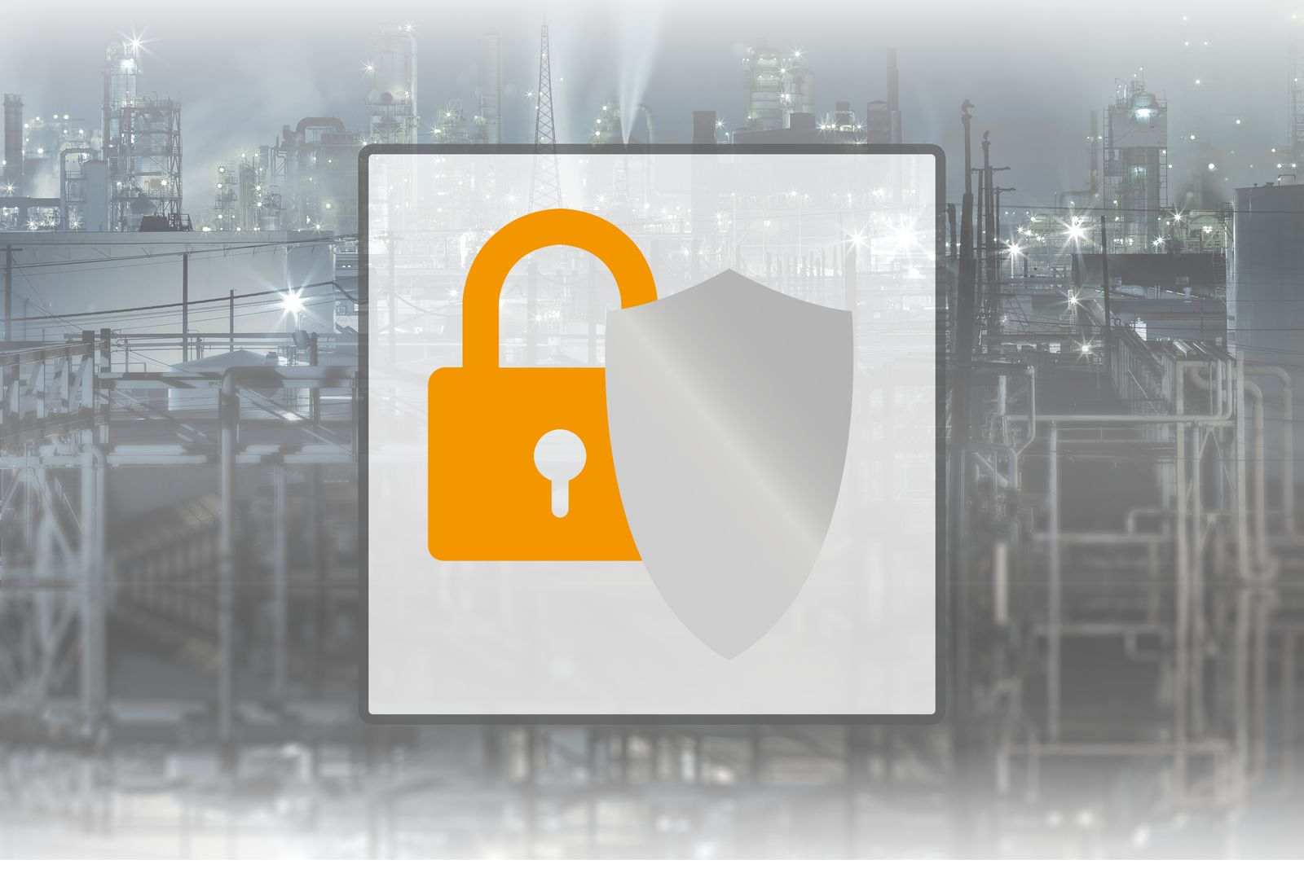
Le système de contrôle industriel APROL bénéficie désormais de mises à jour système mensuelles et de patchs de sécurité. Il facilite ainsi la mise en œuvre de stratégies de cybersécurité ultra-modernes.

A propos de B&R
B&R est une société d'automatismes innovante dont le siège social est basé en Autriche et qui dispose d'agences partout dans le monde. Le 6 juillet 2017, B&R est devenue une business unit du groupe ABB. Comptant parmi les leaders de l’automatisation industrielle, B&R allie technologies avancées et ingénierie de haut niveau pour fournir à ses clients, dans la quasi-totalité des industries, des solutions complètes pour l’automatisation de machines et de lignes, le contrôle de mouvements, la visualisation et la sécurité intégrée. En s’appuyant sur des standards de communication IoT Industriel comme OPC UA, POWERLINK et openSAFETY, et sur le puissant environnement de développement logiciel Automation Studio, B&R façonne l'avenir de l'ingénierie des automatismes. Forte de son leadership technologique, la société puise sa capacité d'innovation dans sa volonté de simplifier les processus et d'aller au-delà des attentes des clients.
Pour plus d'informations : www.br-automation.com

